# ▣ 실습 목표

☞ 스위치의 기본적인 변수 설정 방법을 학습하고 스위치와 PC를 이용하여 LAN(Local area network)를 구성한다

# ▣ 학습 내용

☞ 시스템 이름 변경 등 6항목 스위치 기본설정

☞ 스위치 관리용 IP주소 및 기본 게이트웨이 IP주소 설정

# 실습 환경

1. 네트워크 구성도

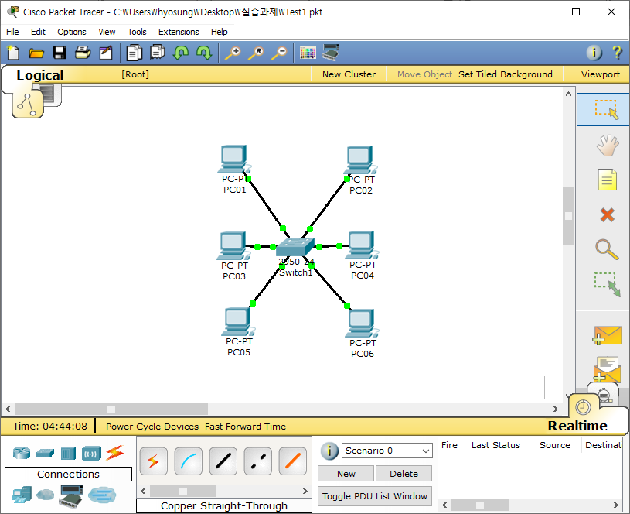

1. TCP/IP 프로토콜 설정(203.210.1.0/27)

|  |  |  |  |  |  |
| --- | --- | --- | --- | --- | --- |
| PC TCP/IP 프로토콜 설정 | | | | | |
| PC | | IP주소 | 서브넷 마스크 | 게이트웨이 | DNS |
| 영업과 | PC0 | 203.210.1.2 | 255.255.255.224 | 설정 안함 | 설정 안함 |
| PC1 | 203.210.1.3 | 255.255.255.224 |
| PC2 | 203.210.1.4 | 255.255.255.224 |
| PC3 | 203.210.1.5 | 255.255.255.224 |
| PC4 | 203.210.1.6 | 255.255.255.224 |
| PC5 | 203.210.1.7 | 255.255.255.224 |

# 네트워크 구성하기

단계 1 스위치 각각 패스트이더넷 포트와 PC 패스트이더넷 포트를 Straight-Through(UTP) 케이블로 연결한다

단계 2 PC0~PC5에 TCP/IP 프로토콜 IP 주소를 설정한다

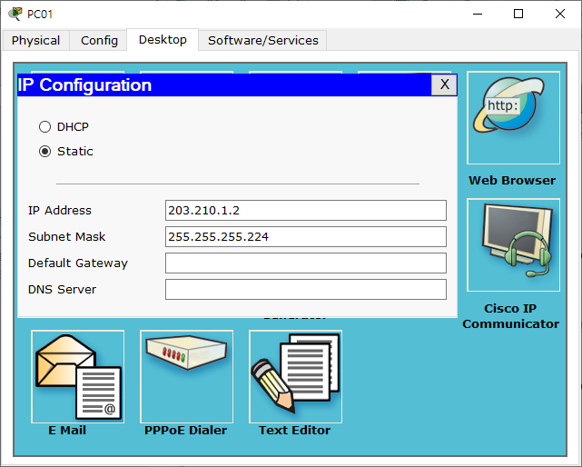

단계 3 PC0 명령프롬프트 창에서 PC들 간 PING 통신을 확인한다

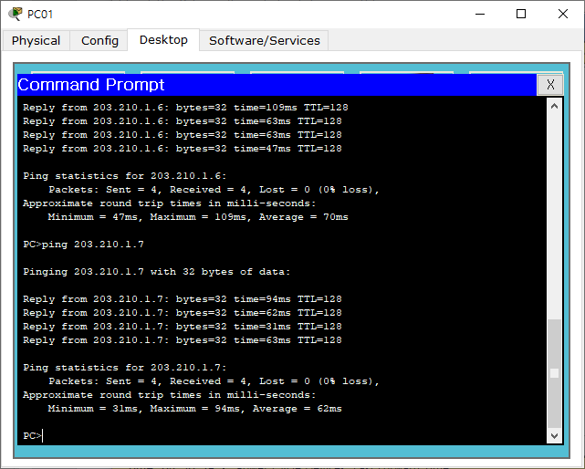

# 스위기 기본 설정

단계 1 PC RS232포트와 스위치의 Console 포트를 Console(Rollover) 케이블을 연결하고 PC에서 터미널 통신 프로그램을 실행하여 통신환경을 설정한다.

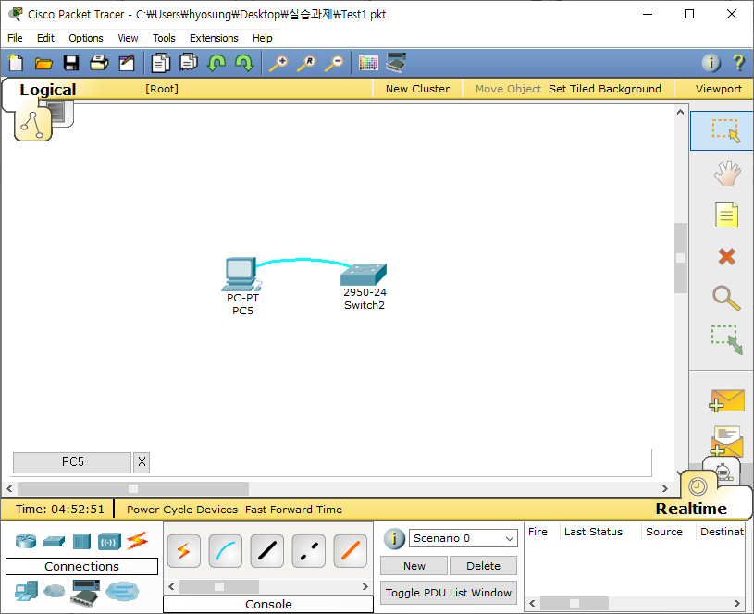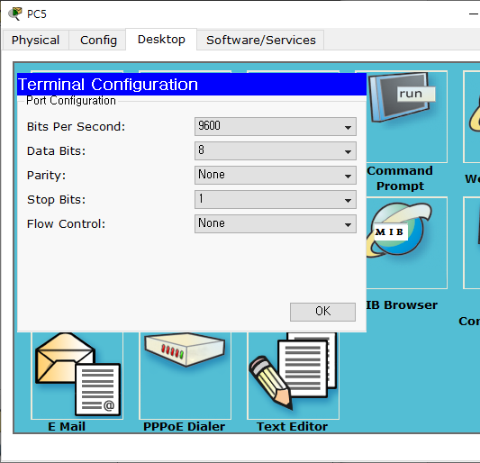

단계 2 스위치 시스템 이름 Switch 에서 S1으로 변경 및 enable, enable secret 패스워드 설정 후 확인

☞설정

Switch(config)# hostname S1

S1(config)#enable password 1234

S1(config)#enable secret 1234

☞확인

S1(config)#show running-config

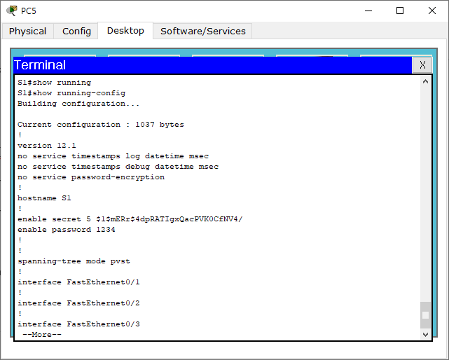

단계 3 S1 스위치 Telnet 원격접속 시 VTY 네트워크 보안 환경설정 확인

☞설정

S1(config)# line vty 0 4

S1(config-line)# password 1234

S1(config-line)# login

☞확인

S1#show running-config

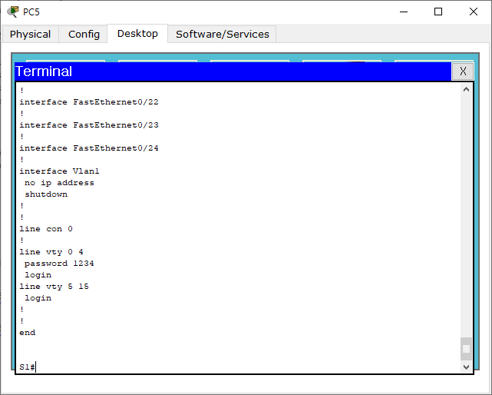

단계 4 S1 스위치 Console 접속 시 네트워크 보안 환경설정 후 확인

☞설정

S1(config)# line console 0

S1(config-line)# password 1234

S1(config-line)# login

☞확인

S1show running-config

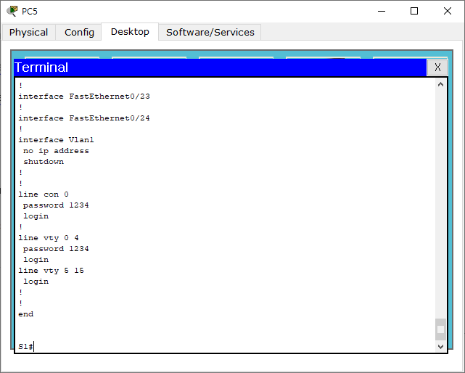

단계 5 S1 스위치 DNS Lookup 기능 해제 설정 후 확인

☞설정

S1(config)# no ip domain-lookup

☞확인

S1#show running-config

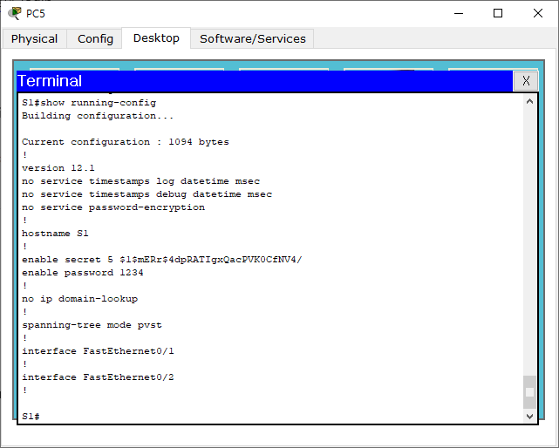

단계 6 S1 스위치 관리용 IP 주소 및 기본 게이트웨이 IP주소 설정 후 확인

☞설정

S1(config)# interface vlan 1

S1(config-if)# ip address 203.210.1.30 255.255.255.224

S1(config-if)# no shutdown

S1(config-if)#exit

S1(config)# ip default-gateway 201.210.1.1

☞확인

S1#show running-config

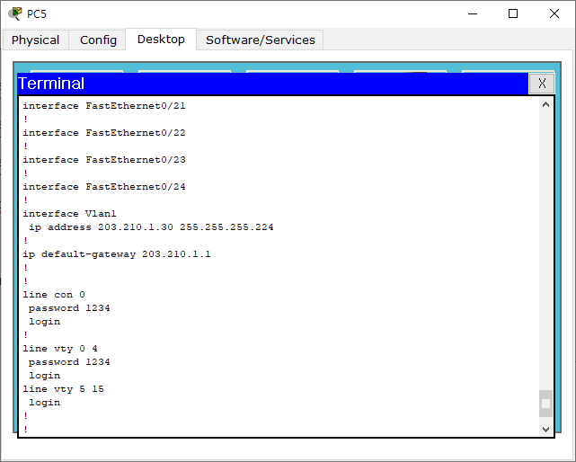

단계 7 스위치 원격에서 스위치 접속 시 경고 배너 메시지 작성 후 확인

☞설정

S1(config)# banner motd #

Enter TEXT message. End with the character “#”.

WARNING – please close this page.

#

☞확인

S1#show running-config

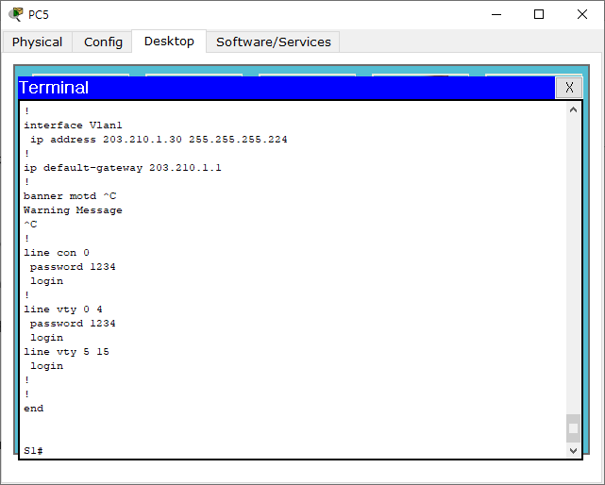

단계 8 S1 스위치 원격접속 시 경고성 배너 메시지 확인

영업 1팀 PC0 Command Prompt에서 S1 스위치로 접속

☞확인

PC>telnet 203.210.1.30(S1 관리용 IP주소)

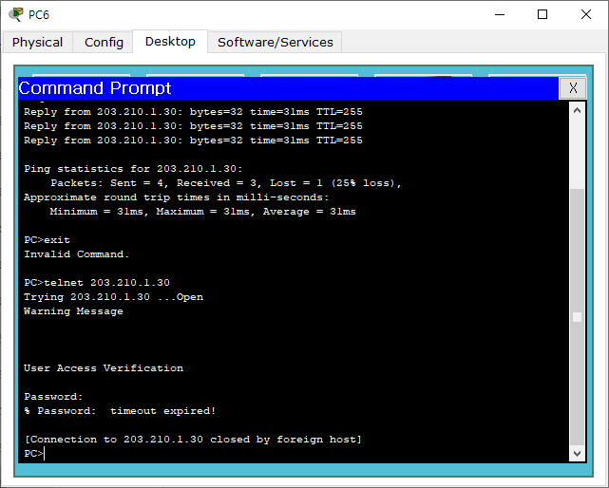

단계 9 S1 스위치 환경설정 값 저장하기

☞설정

S1#copy running-config startup-config

또는

S1#Write

☞확인

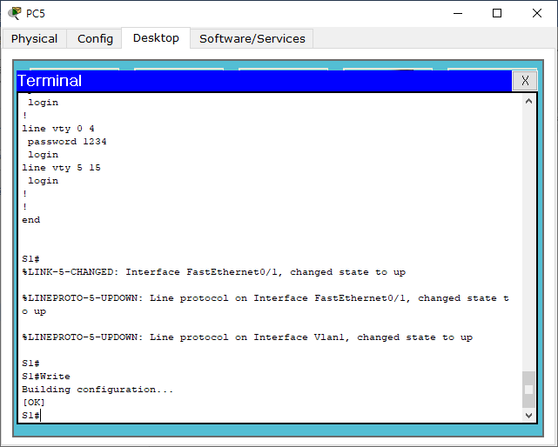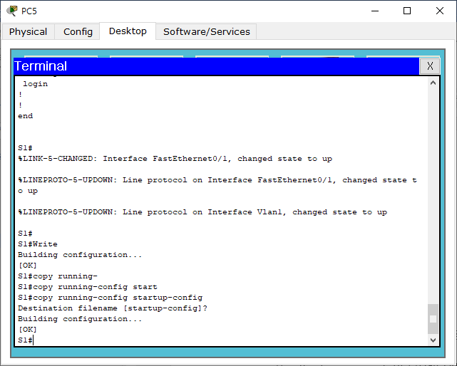

# 기타 변수 설정

1. 이중 전송모드(Full Duplex) 설정

//참고 전송방식은 반 이중(Half Duplex), 전 이중(Full Duplex) 방식이 있다

단계 1 S1 스위치 이더넷 인터페이스 대역폭 전 이중 모드로 서렂ㅇ 및 확인

☞설정

S1(config-if)# interface fastethernet 0/3

S1(config-if)# duplex ?

S1(config-if)# duplex full

☞확인

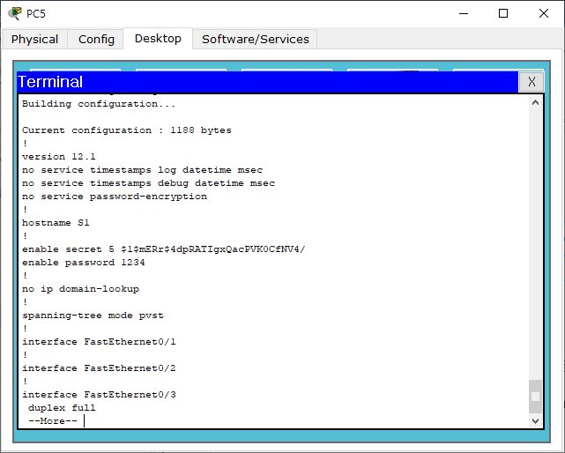

1. 스위치 MAC 주소 테이블

단계 1 S1 스위치 MAC Adress Table 확인

☞확인

S1#show mac-address-table

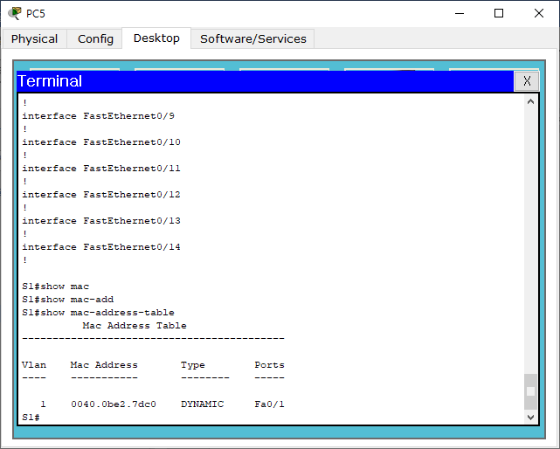

단계 2 S1 스위치 MAC Address Table 제거 후 확인

☞설정

S1# clear mac-address-table

☞확인

S1# show mac-address-table

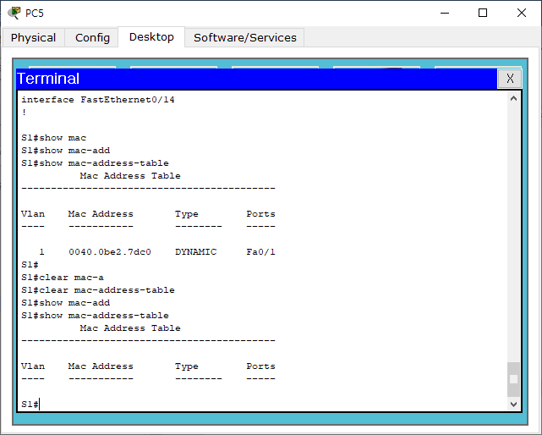

단계 3 S1 스위치 패스트이더넷 0/24포트에 특정한 MAC 주소 설정 확인 후 확인

☞설정

S1(config)# mac-address-table static 1111.1111.1111 vLan 1 interface fastethernet 0/24

☞확인

S1# show mac-address-table

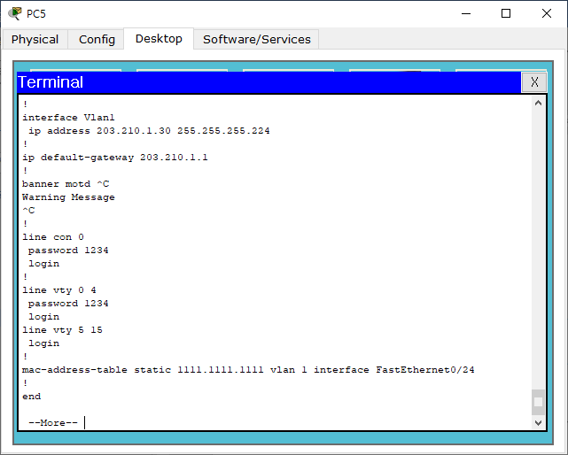

# 스위치 설정 변수 조회

단계 1 S1 스위치에 설정한 현재의 설정 값을 조회

☞확인

S1# show running-config

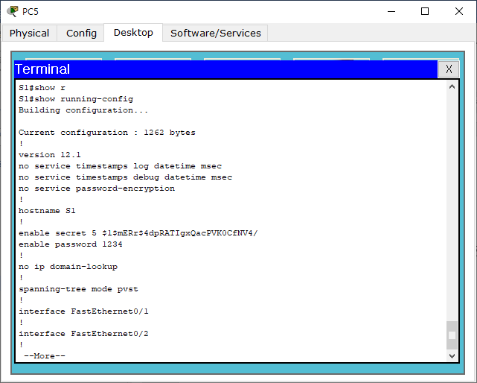

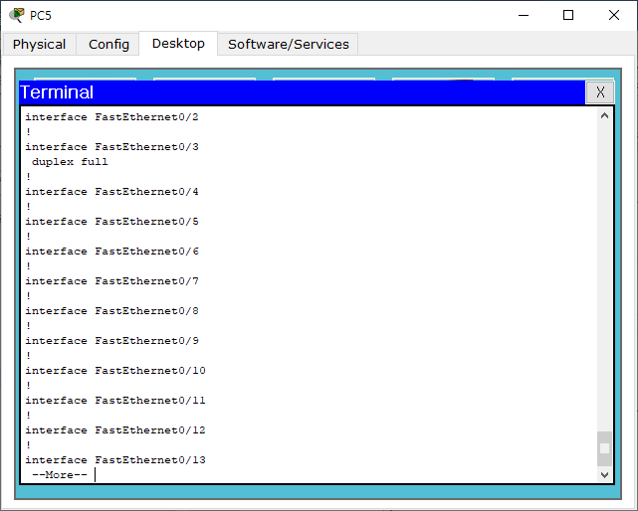

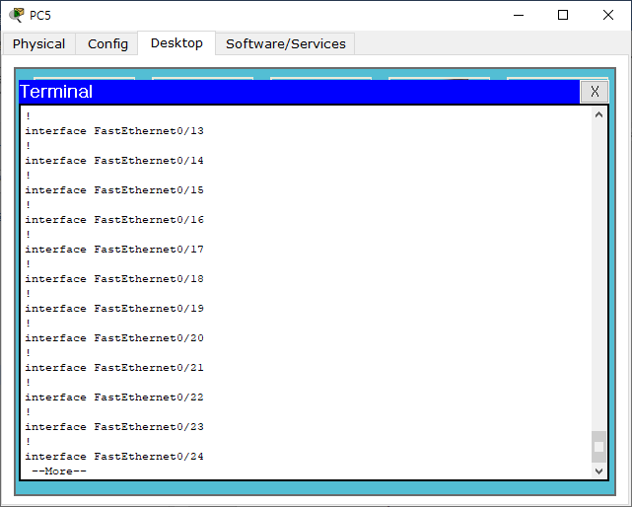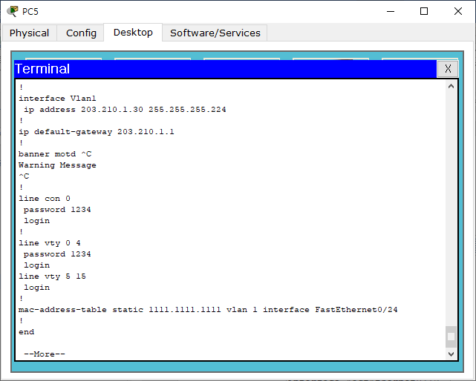

단계 2 S1 스위치 패스트이더넷 0/1 인터페이스 속성 조회

☞확인

S1# show interface fastethernet 0/1

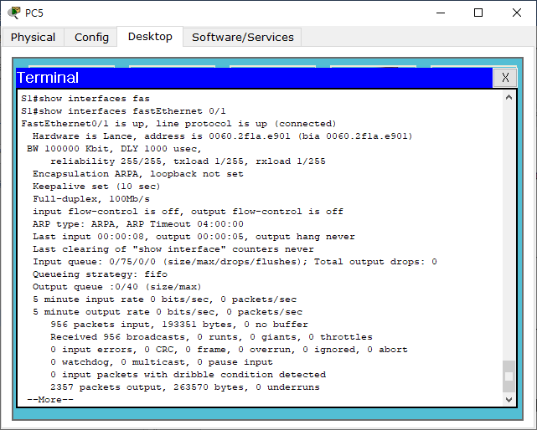

단계 3 스위치 IOS 버전 정보 조회

☞확인

S1# show version

